Нижегородская область администрация Шатковского района
муниципальное общеобразовательное учреждение
«Лесогорская средняя школа»

Проектно-исследовательская работа
социальной направленности
на тему «Подарок ветерану»
номинация «Авторское изделие»

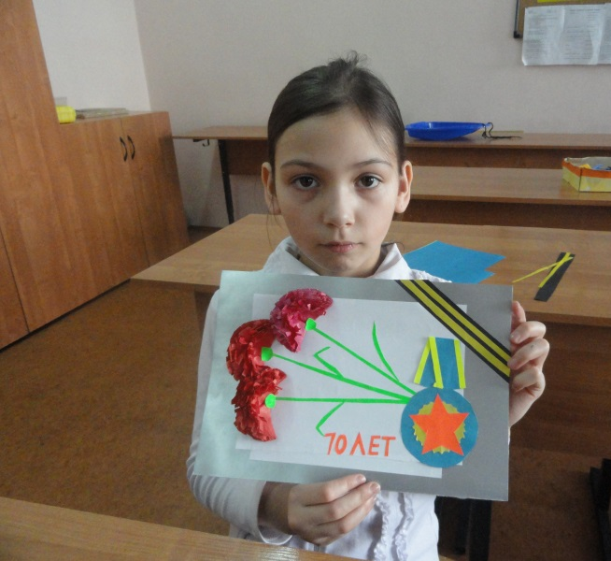
Выполнила:
Воспитанник ГПД
Леонтьева Диана
Руководитель проекта
Конюхова Т.В.
воспитатель ГПД
Адрес:
607710, Нижегородская обл.,
Шатковский район,
р.п. Лесогорск,
ул. Электриков,8
тел.: 8(83190)4-60-80
эл. адрес: les-mou@yandex.ru

Лесогорск, 2015 г.

Тема проекта:
«Подарок ветерану»
Цель проекта:
Сделать подарок для ветерана ВОВ к 9 мая.
Задачи проекта:
- Познакомиться с биографией ветеранов.
- Изучить виды и технологии росписи по дереву.
- Развивать творческие способности, аккуратность, трудолюбие.
Возраст участника проекта – 9 лет

Задачи проекта:

- воспитание гражданско-патриотических чувств, воспитание чувства гордости за подвиг своего народа в Великой Отечественной войне, уважения к ветеранам;
- развивать познавательный интерес;
- развивать творческий потенциал ребёнка.

Содержание:
- Определение потребности.
- Краткая формулировка задачи.
- Исследование проекта:
- Выработка различных идей.
- Выбор одной идеи и её детальная проработка.
- Технология изготовления.
- Дизайнерские требования.
- Оценка проекта.
- Заключение.
- Список используемой литературы

Пояснительная записка
Данный проект имеет огромное нравственное, практическое, интеллектуальное значение в воспитании учащихся. Особенно, я считаю, важна эта тема для сближения и понимания разных поколений в семье. Для подбора материала многие дети обзванивали родных, некоторые впервые узнали фамилию, имя, отчество деда, прадеда и других родственников – участников ВОВ. Внуки взглянули на родных людей с непривычной для них стороны участников исторических событий. Это очень важно в воспитании гражданственности, патриотизма. Война уходит все дальше, и мы забываем о ней. Стираются впечатления о роли нашего Отечества, забываются имена героев.
Патриотическое воспитание школьников – актуальная проблема в условиях современной России. Изменилась не только жизнь, но и мы сами. В течение последних десятилетий радикально переосмыслено само понятие патриотического воспитания школьников, его содержание, цели и задачи. Чувство любви к Родине – это одно из самых сильных чувств, без него человек ущербен, не ощущает своих корней. А почувствует ли он привязанность к родной земле или отдалится от нее, это уже зависит от обстоятельств жизни и воспитания. Поэтому важно, чтобы ребенок уже в дошкольном возрасте почувствовал личную ответственность за родную землю и ее будущее. Одним из основных средств нравственно-патриотического воспитания в школе является метод проектов. Основываясь на лично – ориентированном подходе к обучению и воспитанию детей младшего школьного возраста, он развивает познавательный интерес к различным областям знаний, формирует навыки сотрудничества; открывает большие возможности в организации совместной поисковой деятельности школьников, педагогов, родителей. Тема Великой Отечественной войны чрезвычайно актуальна в современном обществе, способствует объединению, сплочению нашего народа. В этом годе наш народ будет отмечать 70 летие со Дня Великой Победы. День Победы близок и понятен детям школьного возраста, потому что реализует достаточно простую, ясную идею, известную им по сказкам, – идею противостояния добра и зла и финальной победы добра.

- Определение потребности
Приближается знаменательный день в истории нашей Родины – 70 летие со дня Победы над фашизмом. К этому празднику воспитанниками ГПД было решено
сделать подарок ветеранам и труженикам тыла ВОВ своими руками.

- Краткая формулировка задачи
Подарок для ветерана своими руками.
Подарок для ветерана

Выполнить разметку открытки
Рассмотрение вариантов подарка и выбор оптимального варианта
Выполнить эскиз на бумаге будущей аппликации

Нанесение аппликации и поздравления на открытку.

- Исследование проекта
1 этап – подготовительный
- Выявить наличие ветеранов ВОВ и работников тыла во время ВОВ
- Поиск информации о ветеранах и тружениках тыла ВОВ
- сотрудничество с родителями, поселковой библиотекой
С помощью родителей и материалам, имеющимся в поселковой библиотеке, я собирала сведения о ветеранах ВОВ.

2 этап – основной, организационно-практический
Подготовила необходимый материал и инструменты для изготовления открытки, цветную бумагу, ножницы, клей.

- Выработка различных идей
С выбором подарка возникло затруднение, так как было много идей и предложений.
- Сделать танк из деталей в стиле оригами.
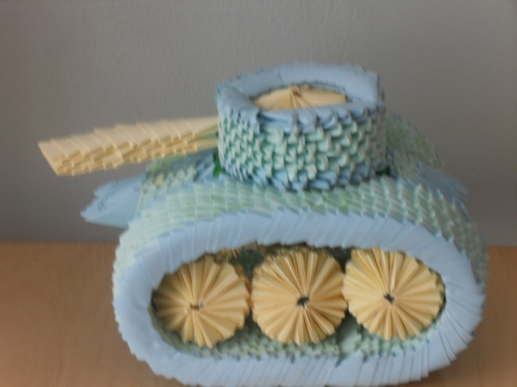
- Букет гвоздик из бумаги.
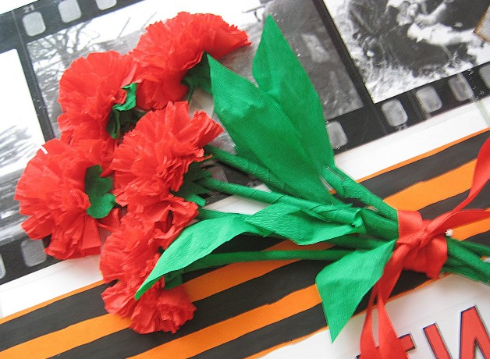
- Поздравительную открытку

5. Выбор одной идеи и её детальная проработка
Проанализировав все идеи подарка, пришла к одному решению – сделаю объёмную открытку – аппликацию. На ней можно расположить и орден, и звезду, и гвоздику, и текст с поздравлением.

Упражнения в подборке узора и отработка их на листе бумаги.
На черновом листе сделала набросок композиции будущей аппликации.
На листе бумаги сделала разметку, отвела место для поздравления, на оставшейся части выполнила набросок будущего рисунка.
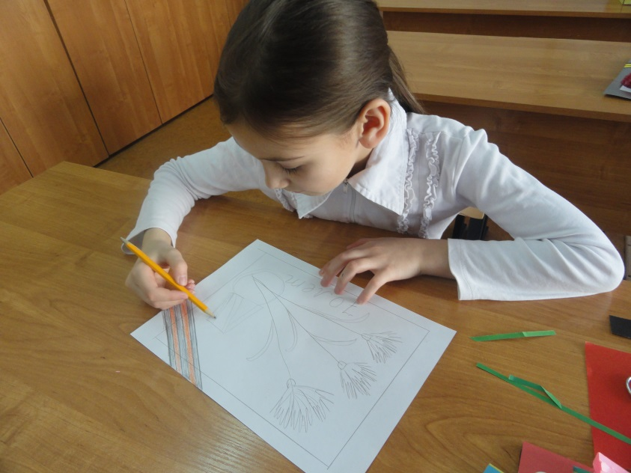

Так как открытку решено сделать в виде объёмной аппликации, её детали буду делать отдельно. Сначала из цветной бумаги делаю заготовки, далее собрала детали в единую композицию. Подбрала текст-поздравление и аккуратно, без ошибок нанесла его на отведённую для поздравления часть открытки.
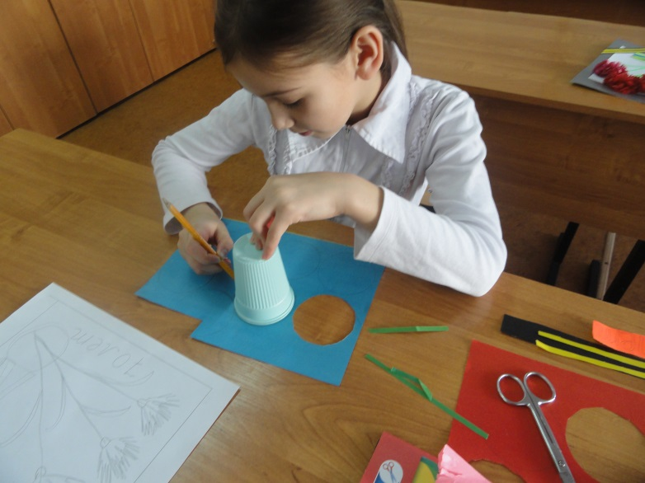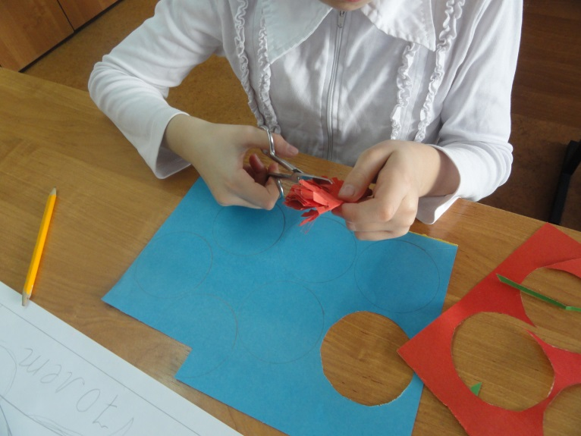

6. Технология изготовления
Для изготовления открытки понадобиться:
- набор цветной бумаги
- ножницы
- альбомный лист
- клей ПВА
- кисточка для клея

Ход работы:
- на черновом листе делаю набросок будущей аппликации для открытки
- делаю разметку на альбомном листе
- вырезаю и делаю заготовки будущей аппликации из цветной бумаги
- собираю детали в единую композицию
- с помощью клея наношу детали на открытку
- Вписываю текст-поздравление
- Выделяю цветным карандашом рамку, открытка готова.

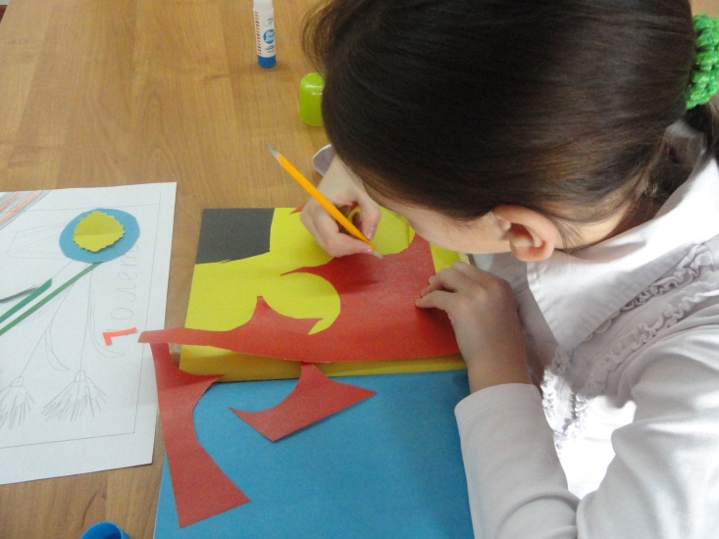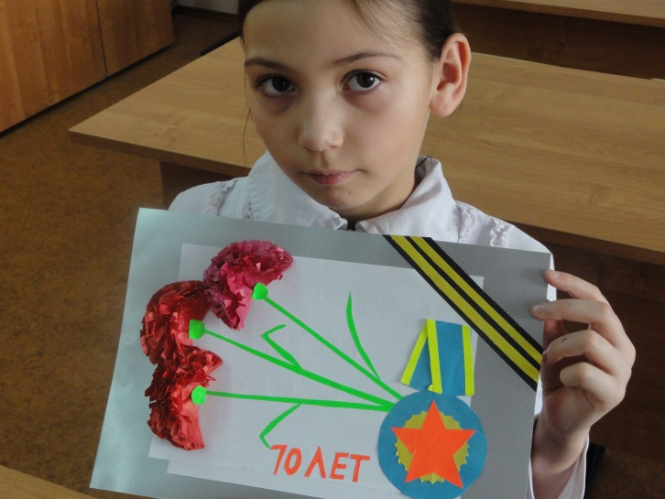

7. Дизайнерские требования
Дизайнерские требования, которым должно соответствовать изделие:
- красивое
- аккуратное
- имеет художественную ценность.

8. Оценка проекта
Изделие изготовлено аккуратно и качественно, полностью соответствует намеченной задаче. Изделие – открытка будет хорошим подарком к празднику.
Положительные стороны:
-цель достигнута,
-материалы общедоступны,
-технология изготовления посильна,
-стоимость изделия не высокая,
-изделие имеет художественную ценность.
Отрицательные стороны:
Трудоёмкость работы.

- Заключение

Открытка для ветеранов выполнена в стиле объёмной аппликации. Открытка получилась праздничная, красивая, аккуратно выполненная. Я приложила максимум творчества и сил для изготовления этого подарка. Надеюсь, ветеран войны оценит мой подарок.

Ресурсы Интернет:
- festival.1september.ru
- femina-maskulina.ru
- wiki.ciit.zp.ua
- BankReferatov.ru

